**7. Konstrukční uspořádání PC**

**typy zdrojů PC a jejich charakteristiky (zákl. parametry zdrojů PC, účinnost, značení, konektory…)**

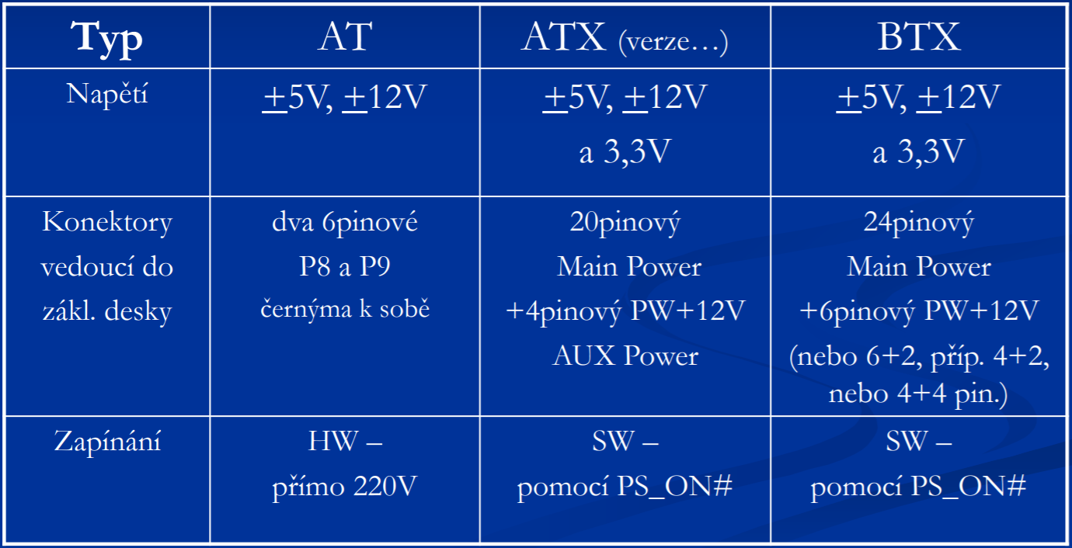

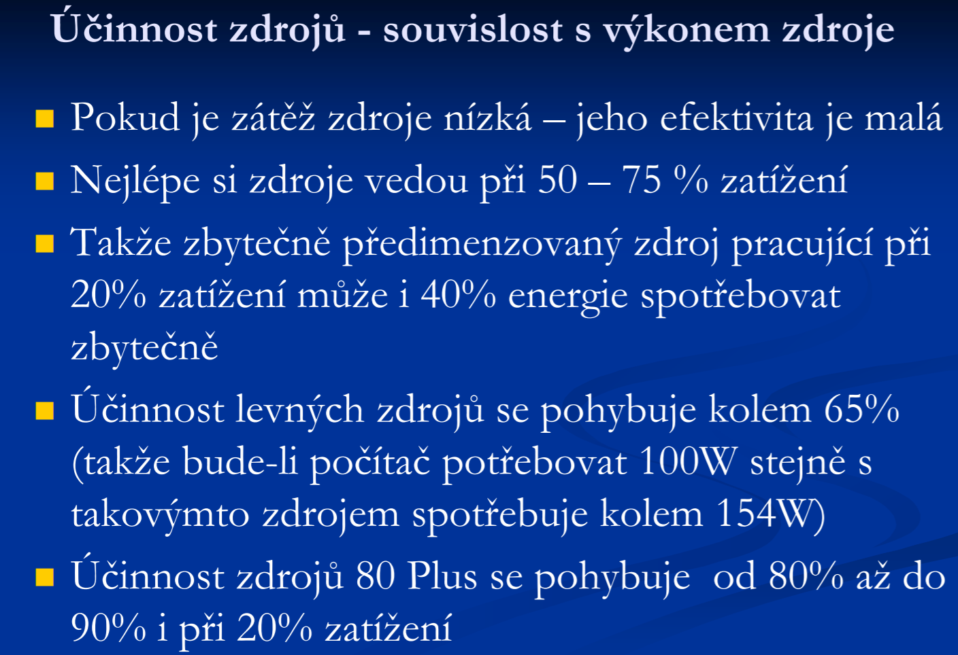

**BIOS a jeho součásti, UEFI**

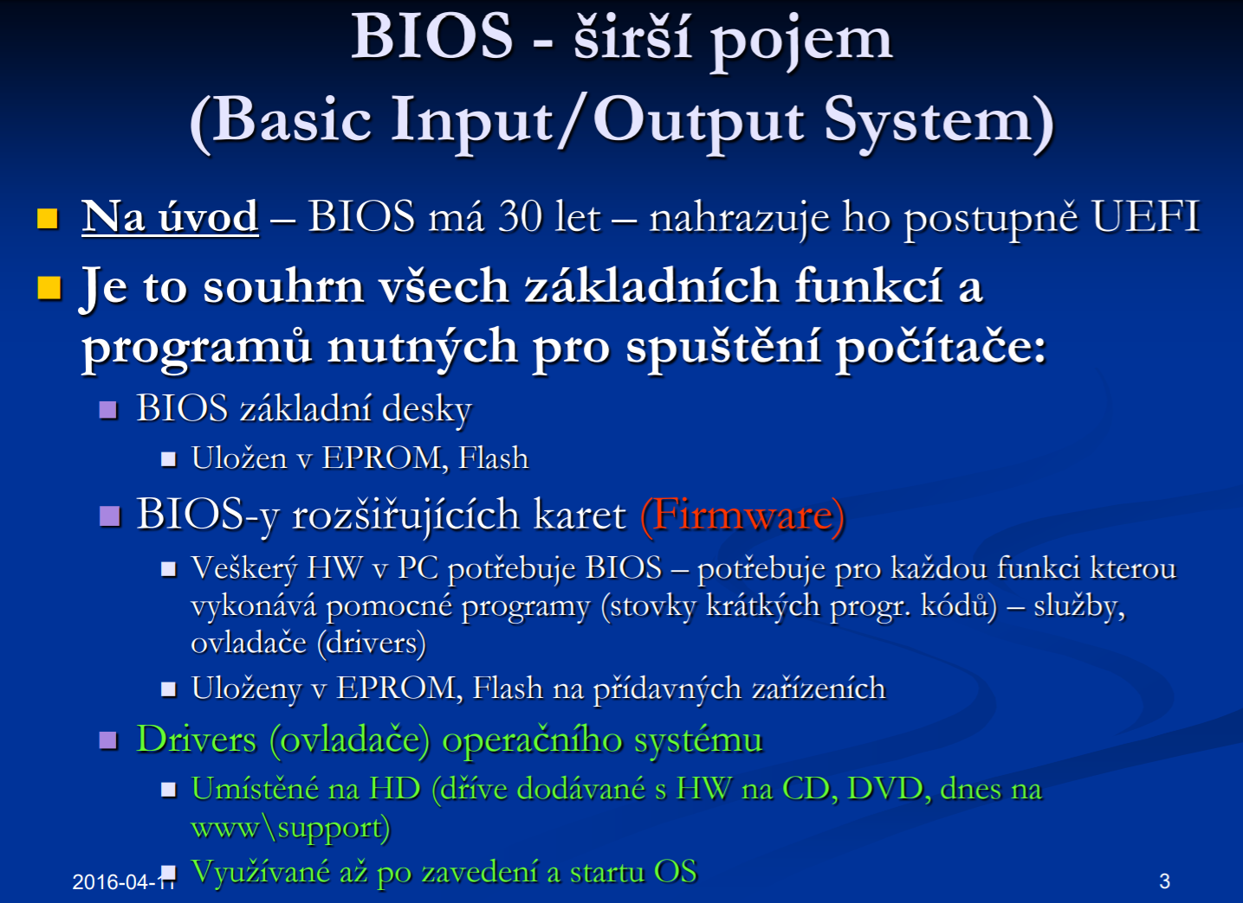

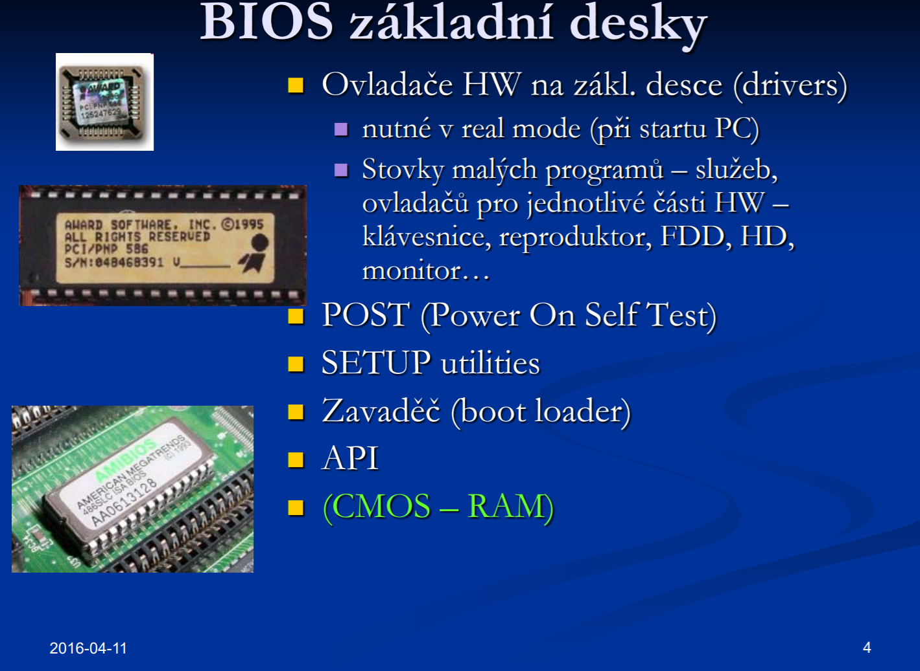

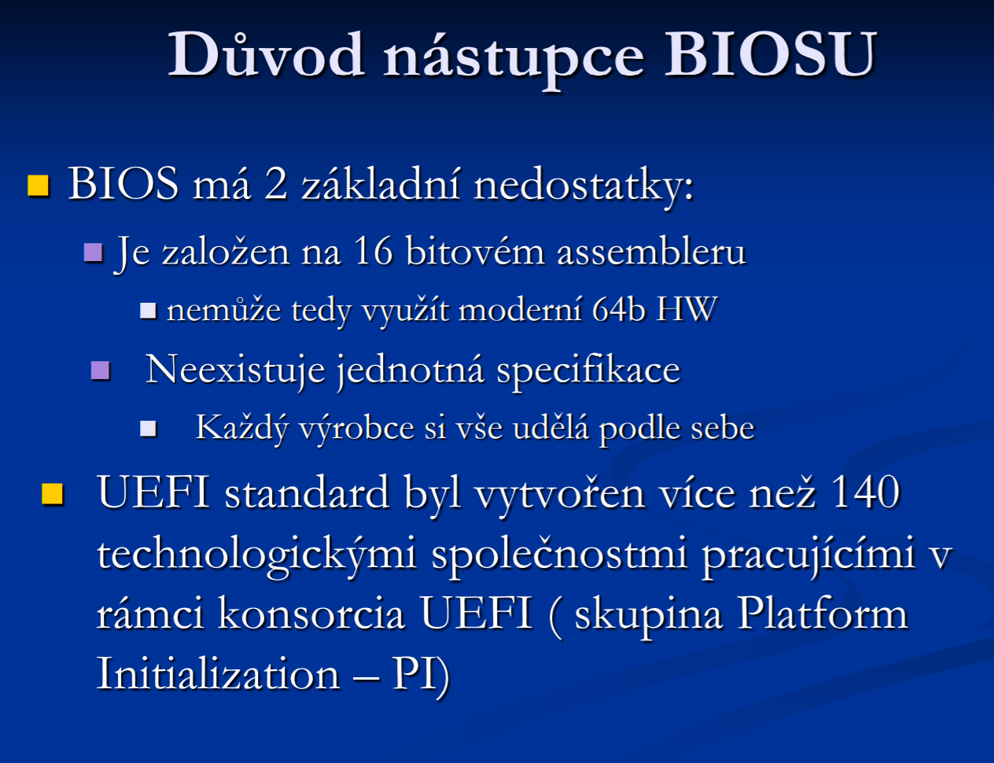

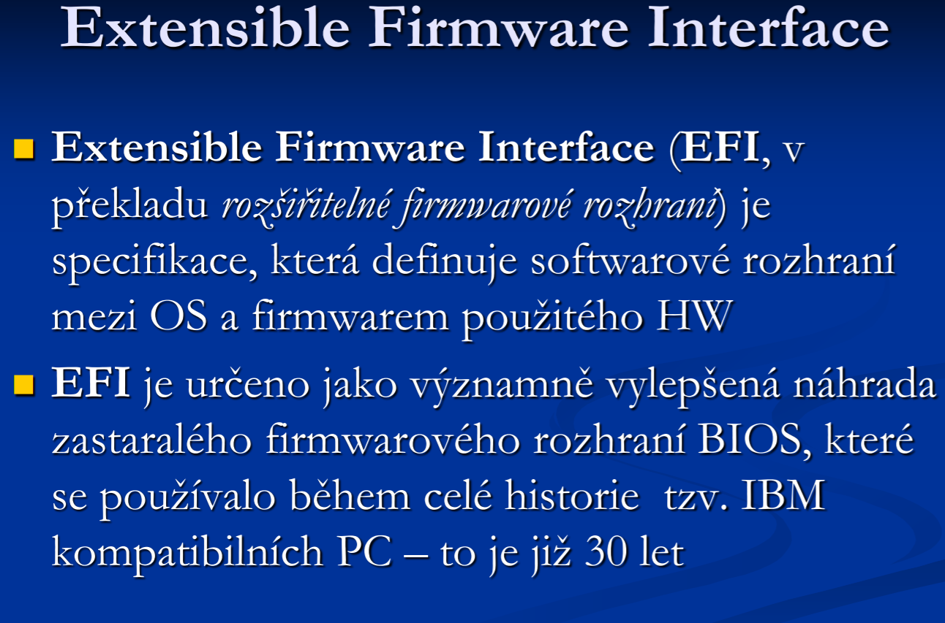

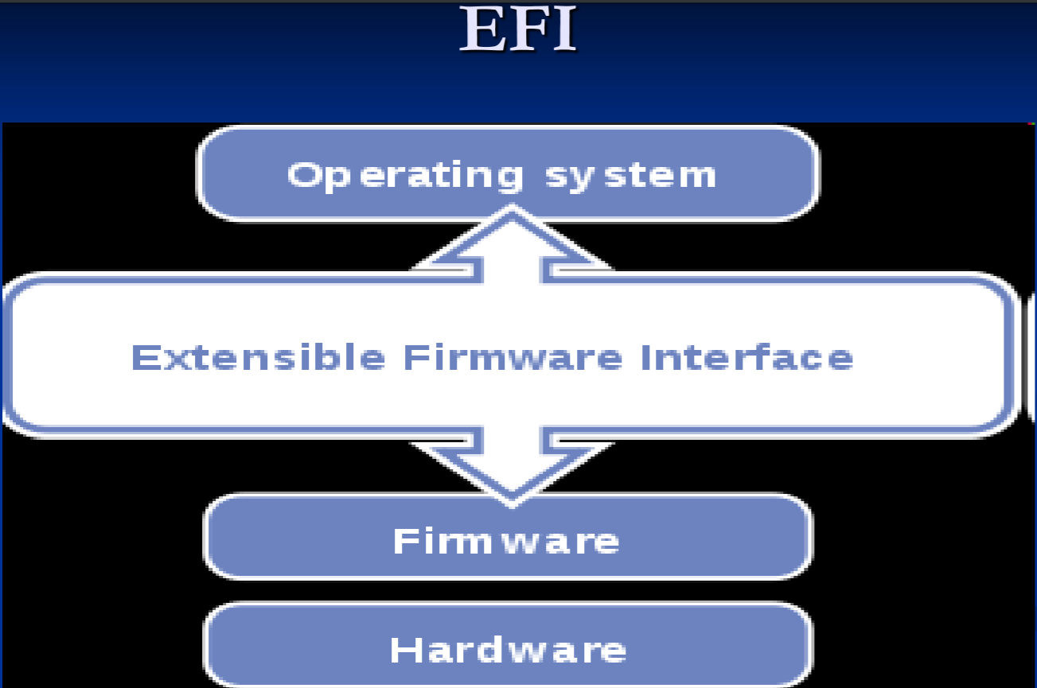

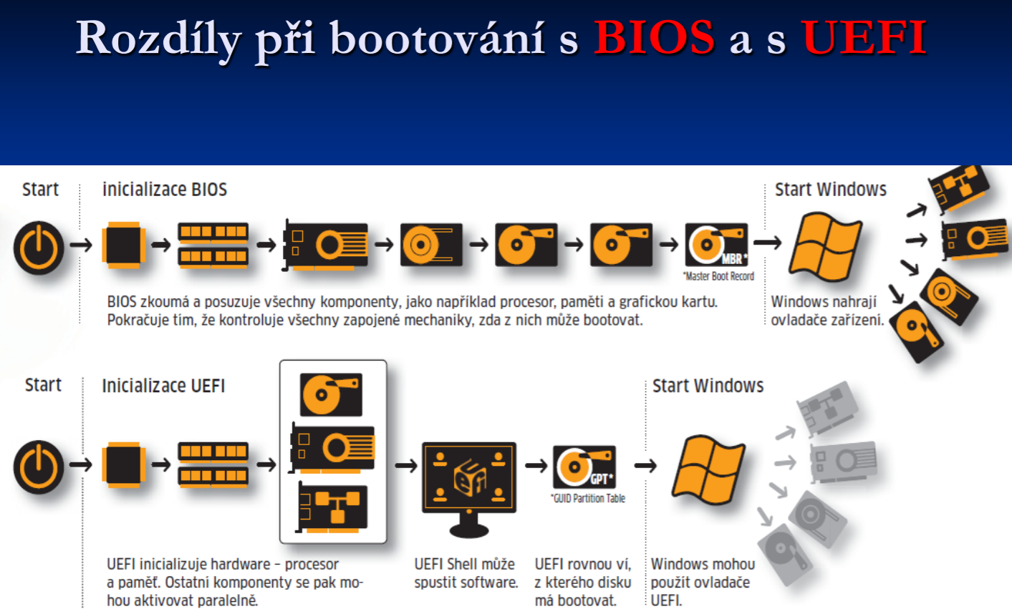

**typy pamětí v PC, jejich funkce, charakteristiky a parametry, použití jednotlivých typů v PC, přenosové rychlosti**

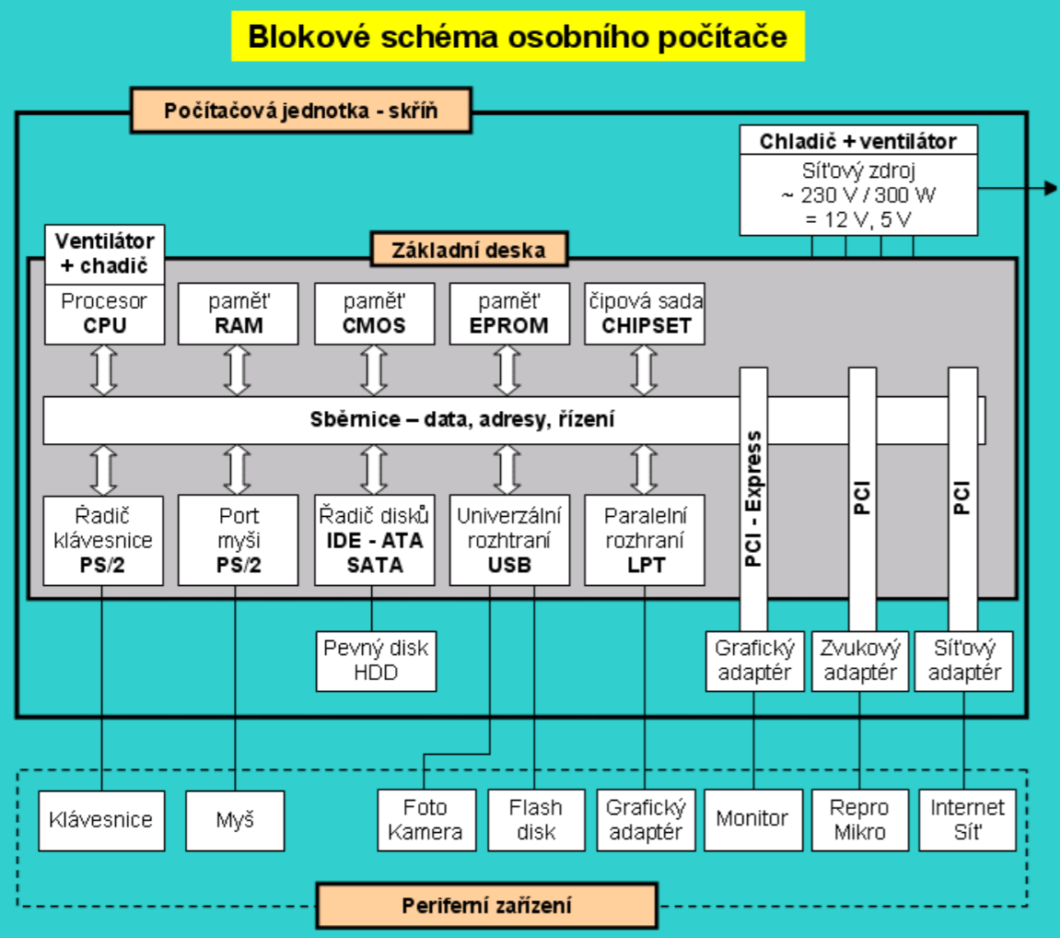

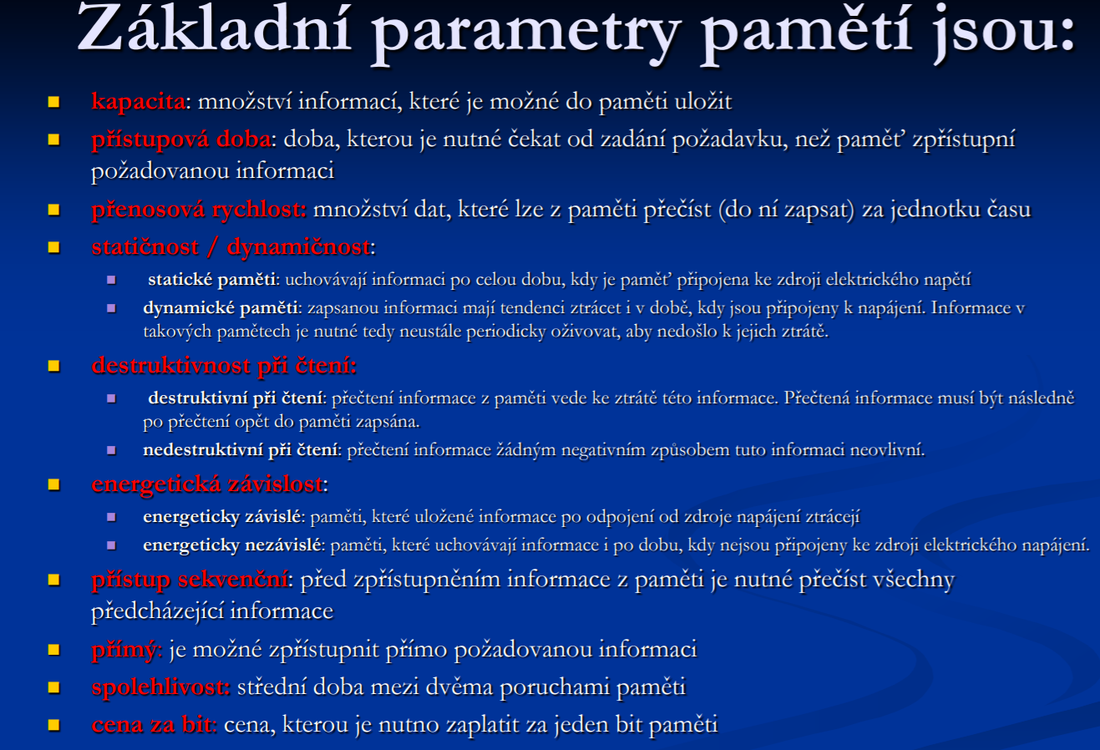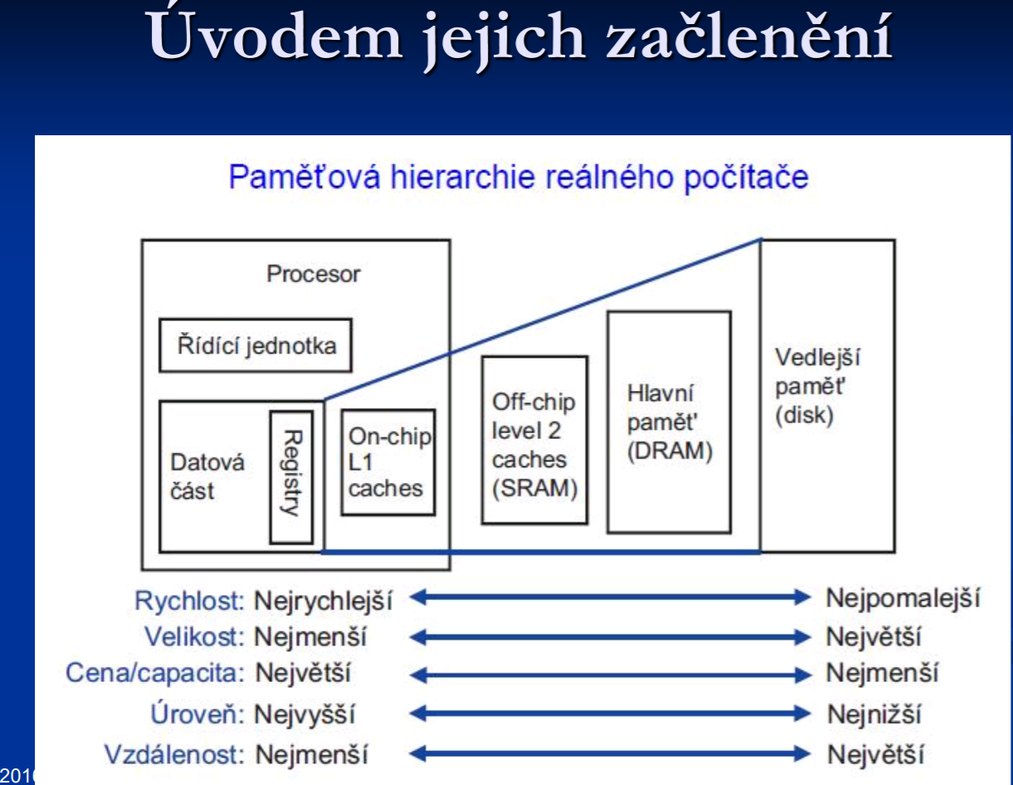

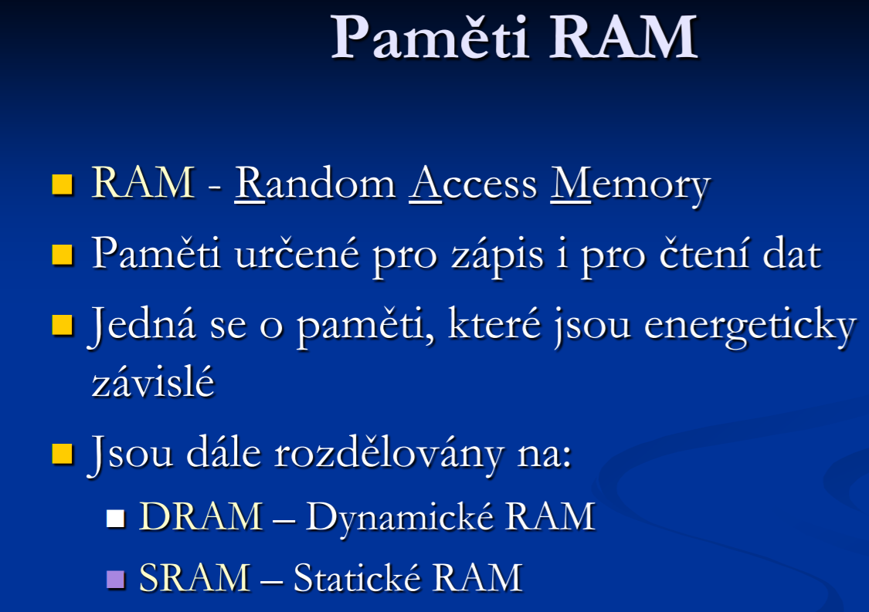

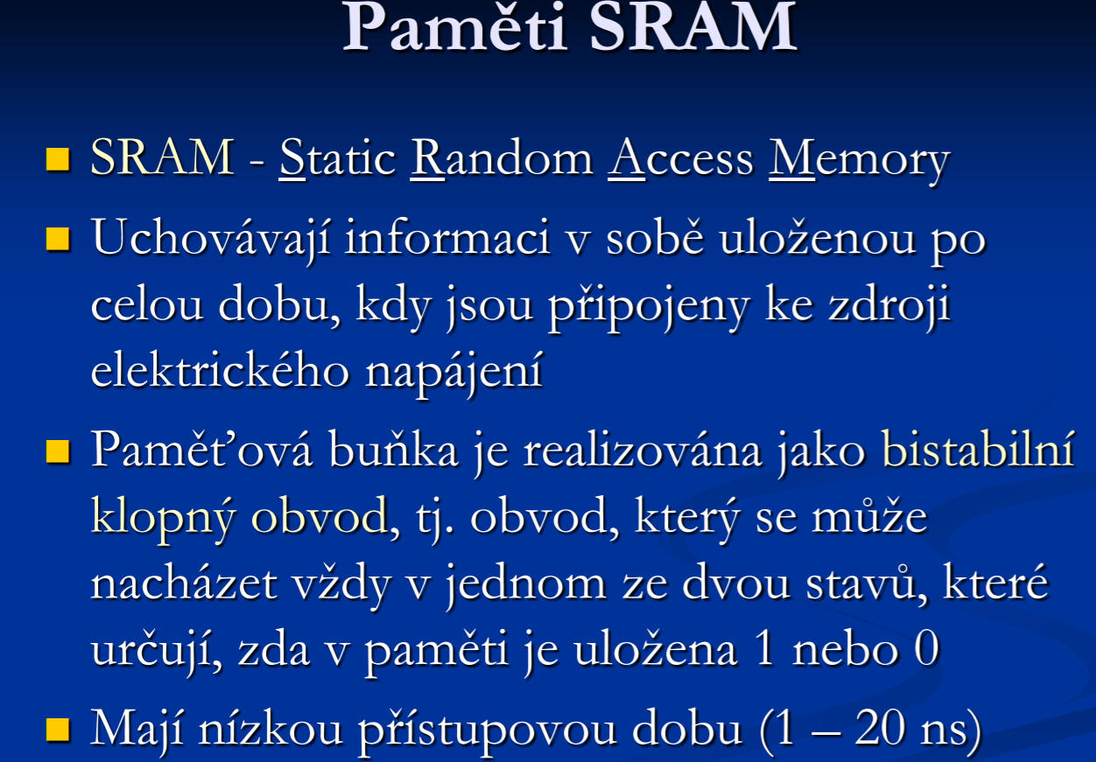

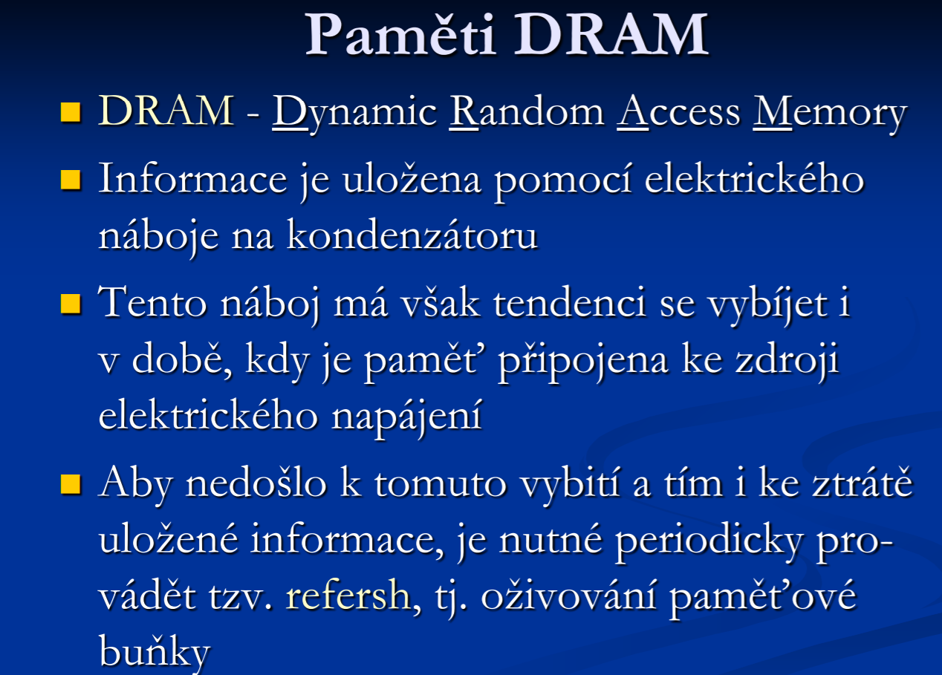

**čipové sady**

Čipová sada (chipset) je hlavní logický integrovaný obvod základní desky. Jeho úkolem je řídit komunikaci mezi procesorem a ostatními zařízeními. V obvodech čipové sady jsou integrovány řadiče těchto zařízení, které řídí jejich činnost pomocí řídících signálů, jež se přenášejí po sběrnici (vodivé propojení). Obvody čipové sady řídí činnost např. operační paměti, činnost a komunikaci sběrnic, rozhraní.

Čipová sada má v maximální míře podporovat výkon procesoru a dalších komponent počítače, proto pro každý nový procesor vzniká nová základní deska s novou čipovou sadou. V současné době převažují čipové sady, které se dělí na dva integrované obvody, tzv. severní (MCH) a jižní (ICH) most.

**sockety a chlazení procesorů**

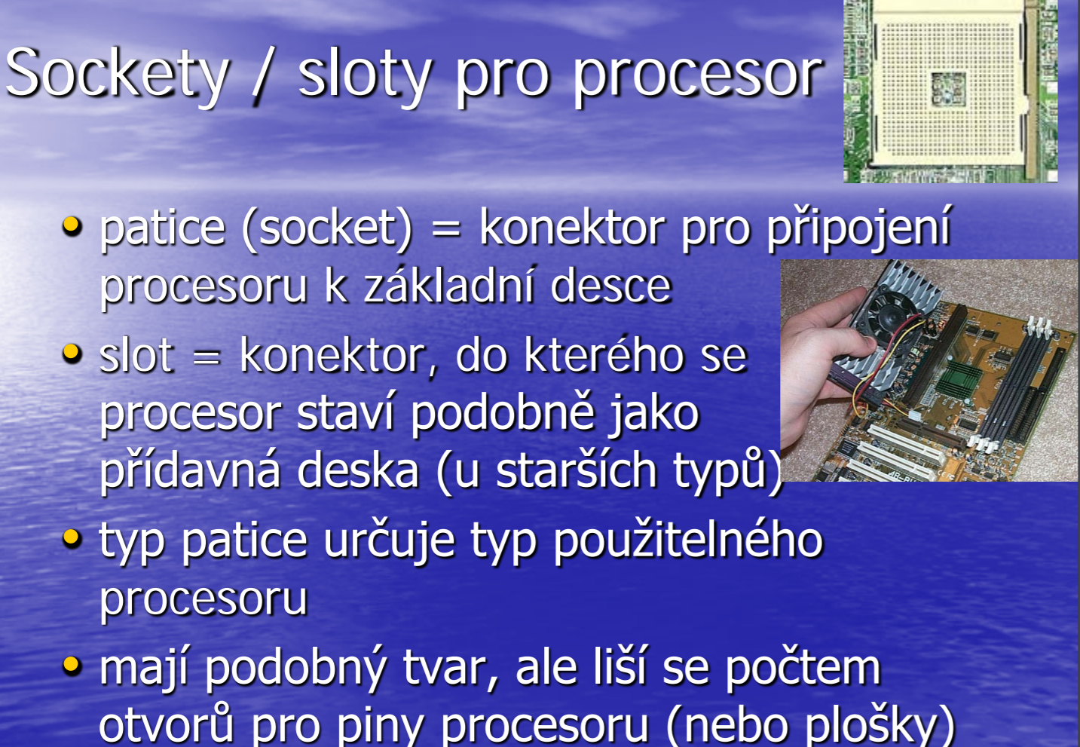

Chlazení:

* Pasivní – heat pipe
* Aktivní – vodní chlazení, ventilátor, tekutý dusík, oxid uhličitý, tekutým kovem(slitina sodíku a draslíku)

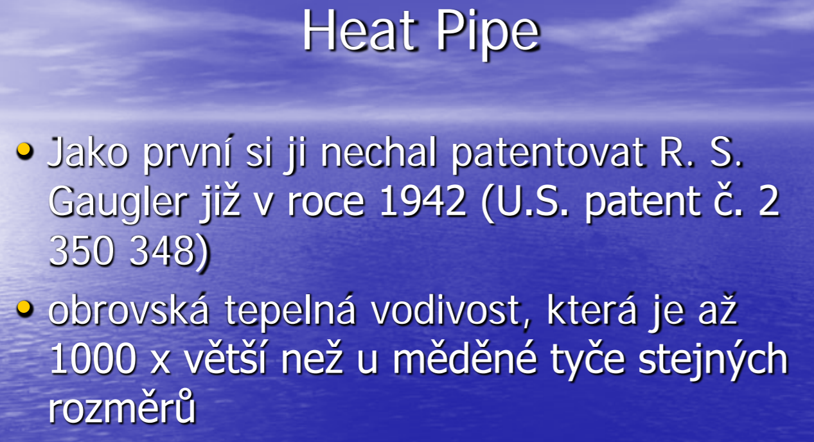

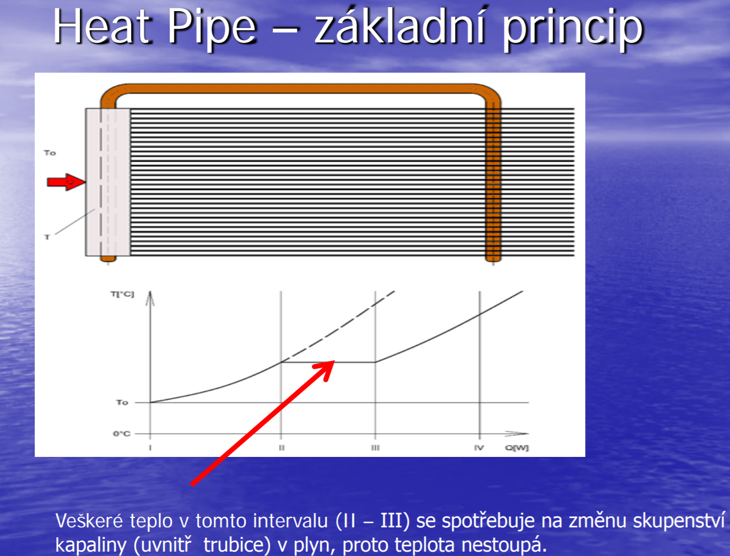

**sběrnice a rozhraní, typy a charakteristiky**

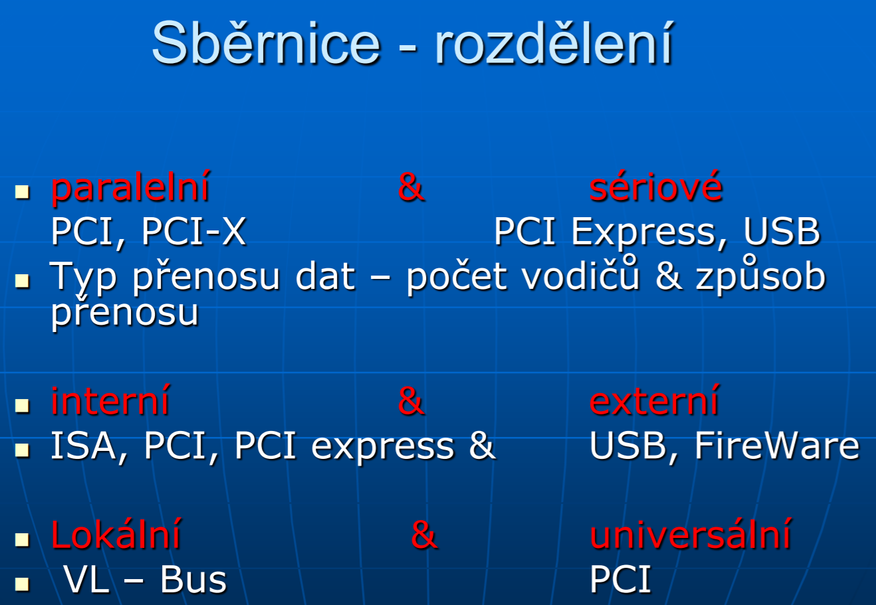

**popis jednotlivých součástí základní desky**

